JUAN CARLOS ALONSO SÁNCHEZ

Sistema de compra de boletos en un cine

Practica Individual

Descripción

El sistema de control de venta de boletos de cine tiene dos tipos de usuario, el administrador, quien tiene credenciales y necesita hacer login para acceder a todas las operaciones CRUD del sistema; y el usuario, quien solo puede ver la cartelera y comprar boletos, el usuario no tiene que hacer login pues no considero su información esencial para este sistema.

Diagrama entidad-relación

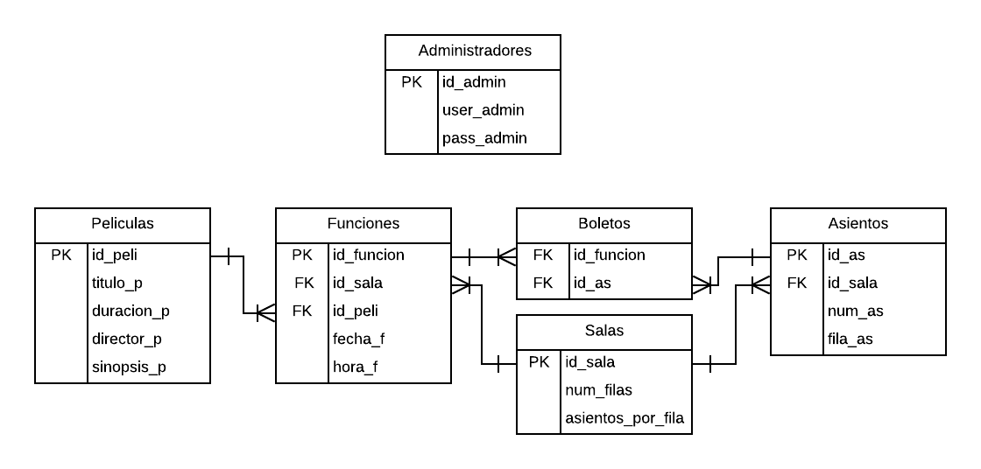

Dejé el nombre completo de director los directores dentro de “director_p”, no consideré necesario atomizar los valores de nombre y apellidos, puesto que en ningún punto del sistema se necesita manejar o procesar esa información por separado.

La tabla de boletos tiene dos claves foráneas que sirven como su identificador, el id de la función y el id del asiento que ocupa el boleto, de estas dos claves foráneas puedo sacar toda la información necesaria para imprimir el boleto en pantalla.

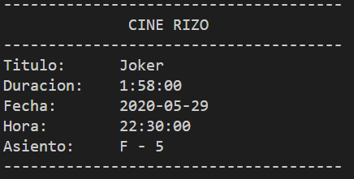

Ilustración 1.- Ejemplo de un boleto.

Diagrama Casos de Uso

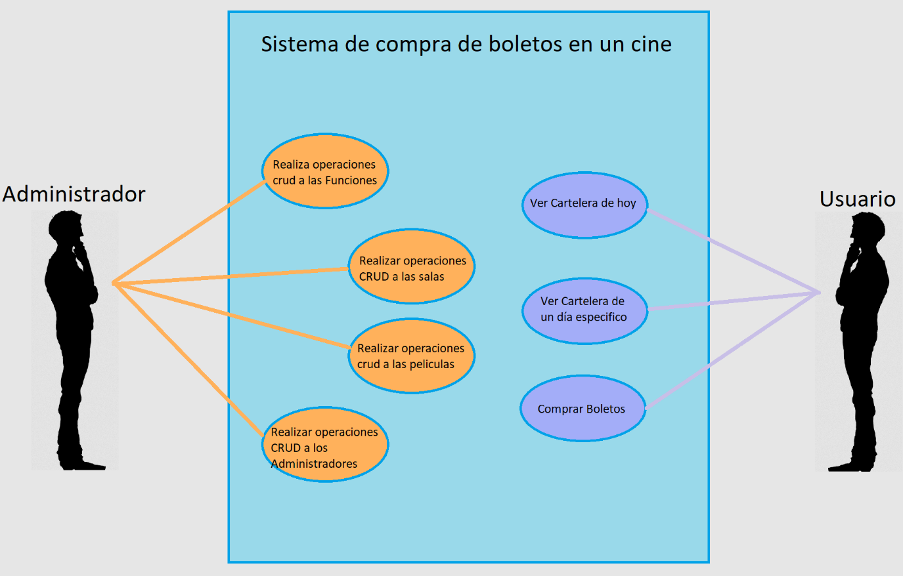

Diagrama Modular

